Objetos:

Los objetos en JavaScript son colecciones de pares **clave-valor**. Cada clave es una cadena (o un símbolo, a partir de ES6) que actúa como un identificador único para el valor asociado. Los objetos se utilizan para representar entidades del mundo real y pueden contener propiedades y métodos.

Sintaxis de un objeto:

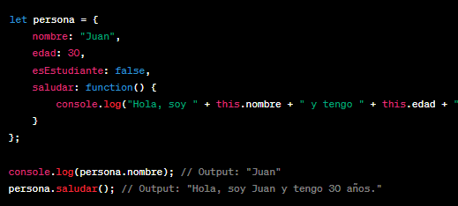

En el ejemplo anterior, nombre, edad, esEstudiante son propiedades del objeto persona, y saludar es un método del objeto.

Arrays:

Los arrays en JavaScript son listas ordenadas de valores. Pueden contener cualquier tipo de datos, incluyendo números, cadenas, objetos y otros arrays. Los elementos en un array están indexados numéricamente, comenzando desde 0.

Sintaxis de un array:

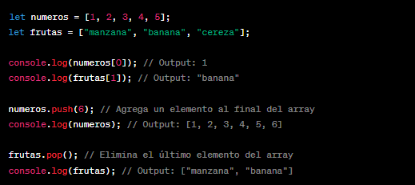

En el ejemplo anterior, **numeros** y **frutas** son arrays que contienen números y cadenas respectivamente. Los métodos **push()** y **pop()** se utilizan para agregar y eliminar elementos respectivamente.

***En resumen, los objetos se utilizan para representar datos estructurados y los arrays se utilizan para almacenar listas ordenadas de valores. Ambos son fundamentales para trabajar eficientemente con datos en JavaScript.***